ПРЕДВЫБОРНАЯ ПРОГРАММА КАНДИДАТА В ДЕПУТАТЫ ГОРОДОКСКОГО РАЙОННОГО СОВЕТА ДЕПУТАТОВ ПО НОВОСТРОЕЧНОМУ ИЗБИРАТЕЛЬНОМУ ОКРУГУ №7
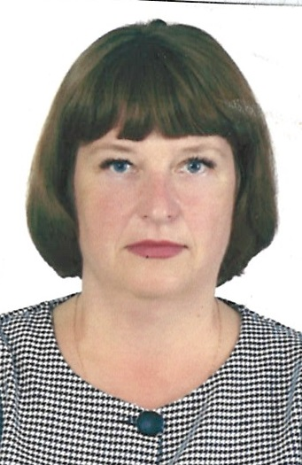 | ПАЛЬЧИКОВА ЛАРИСА НИКОЛАЕВНА  Родилась 17 февраля 1970 года в городе Городок Витебской области.  Образование высшее. В 1992 году окончила Могилёвский технологический институт по специальности «Технология молока и молочных продуктов».  Трудовую деятельность начала на Городокском молочном заводе в должности начальника лаборатории. С 2002 года в связи с реорганизацией предприятия переведена на должность инженера-химика производственного цеха г.Городка ОАО «Молоко» г. Витебск, с 2012 г. – ведущий инженер производственного цеха.  С 2020 года – заместитель директора частного торгово-производственного унитарного предприятия «Эльрост».  С 2021 года – председатель Городокского районного объединения профсоюзов, входящих в Федерацию профсоюзов Беларуси.  Член Белорусской партии «Белая Русь».  Проживает в городе Городке Витебской области.  Не замужем. Имеет взрослую дочь.
УВАЖАЕМЫЕ ИЗБИРАТЕЛИ!
Являясь председателем Городкоского районного объединения профсоюзов я часто бываю в трудовых коллективах. Общаясь с простыми людьми я поняла одну простую истину: человек труда — главное достояние нашей страны. Как гражданка, неравнодушная к судьбе своего района и его жителей, я в качестве депутата Городокского районного Совета депутатов намерена направить свои усилия на реализацию самых важных вопросов:
- обеспечение стабильной работы всех предприятий, оказание поддержки организациям агропромышленного комплекса, продвижение программ по благоустройству населенных пунктов, ремонту дорог и жилищного фонда, участие в реализации мероприятий, направленных на привлечение инвестиций в район; оказание помощи в решении проблемных вопросов жителей Городокского района;
- способствовать проведению ремонтов сельских амбулаторий и ФАПов, содействовать продвижению Городокского района как привлекательного региона для туризма;
- решать проблемы закрепления молодых специалистов через вовлечение их в реализацию социально значимых для региона проектов, обеспечение комфортных условий труда и быта молодым специалистам, благоустройство дворовых территорий с созданием безопасного пространства для детей, модернизации детских площадок.
Я хочу сделать жизнь наших людей благополучнее! Я приложу все свои знания и опыт для оказания помощи своим избирателям!

